TRANSITAR: CONSCIENTIZAÇÃO DE TRÂNSITO USANDO REALIDADE AUMENTADA
Thiago Alberto Buzzi
Prof. Dalton Solano dos Reis – Orientador

Introdução
Nos dias de hoje, o trânsito é algo presente na vida de todas as pessoas do mundo, seja de forma direta ou indireta. Desde que foram criados os primeiros meios de transporte motorizados, o ser humano foi se adaptando para utilizá-los da melhor forma, o que exigiu a criação de regras cada vez mais elaboradas para organização e funcionamento do fluxo de veículos.
A taxa de acidentes causados por direção perigosa, desrespeito das leis e imprudência dos motoristas ainda é muito alta. De acordo com a Organização Mundial da Saúde (OMS), o Brasil é o 5º país com maior violência no trânsito. A OMS estima ainda que até 2030 o número de mortos nas estradas do mundo todo pode chegar a 1 milhão por ano (FOLHA, 2016).
Segundo o Observatório Nacional de Segurança Viária (ONSV), 90% dos acidentes são causados por falhas humanas. As principais causas são excesso de velocidade, uso de celular, falta de equipamentos de segurança como cinto de segurança e capacete, uso de bebidas alcoólicas e até mesmo dirigir cansado (OBSERVATÓRIO NACIONAL DE SEGURANÇA VIÁRIA, 2014).
Uma das principais formas de reverter este quadro é conscientizar os motoristas a respeito dos danos que isso vem causando e incentivá-los a respeitar a legislação de trânsito.
A educação para o trânsito consiste em um conjunto de conhecimentos e métodos aplicados com o intuito de ensinar e convencer as pessoas a se comportarem de maneira apropriada no trânsito, para que a circulação de veículos e pedestres nas vias seja realizada com segurança, eficiência e comodidade (RAVAGNANI, 2010).
O uso de aplicativos simuladores destinados à educação no trânsito já existe, podendo ser destacado como exemplo o “Driving School 2016”. O aplicativo permite que o usuário jogue de forma livre, somente como forma de diversão, porém conta também com uma opção onde as leis de trânsito devem ser respeitadas. “Desde afivelar os cintos até ligar setas, é preciso ficar atento aos procedimentos para não perder pontos.” (COUTINHO, 2016).
Com base no exposto, este trabalho propõe criar um simulador de trânsito utilizando Realidade Aumentada para conscientização e prática das leis de trânsito de uma forma divertida, gerando interesse pelo assunto nos usuários do aplicativo.

OBJETIVOS
O objetivo deste trabalho é construir um jogo monousuário, utilizando Realidade Aumentada, que irá permitir ao jogador exercitar as regras de trânsito em uma plataforma móvel através de bônus e penalizações.
Os objetivos específicos são:
- permitir ao usuário navegar com um carro virtual em um cenário gerado a partir de marcadores;
- gerar bonificações e punições ao jogador sempre que uma regra de trânsito for cumprida ou desrespeitada;
- controlar variáveis do ambiente de jogo como mecânica, combustível e pontos na habilitação.

trabalhos correlatos
A seguir são apresentados três trabalhos correlatos que possuem características relacionadas ao aplicativo proposto. O primeiro, disponibilizado por PahBoomDev (2018), consiste em um aplicativo para estudo das leis de trânsito. O segundo trabalho, desenvolvido por BoomBit Games (2017), corresponde a um aplicativo de simulação de trânsito. Já o terceiro trabalho, desenvolvido por Silva et al. (2016), refere-se a um artigo explicando a criação e os resultados de um spot sobre conscientização no trânsito.

Dirija
O aplicativo Dirija, desenvolvido por PahBoomDev (2018), é um aplicativo disponível para plataforma Android voltado para estudo das leis de trânsito. Indicado principalmente para quem está realizando a primeira habilitação, possui ainda simulados das provas aplicadas pelo Departamento Estadual de Trânsito (DETRAN) para fixação do conteúdo estudado.
O aplicativo é dividido em módulos, sendo eles código de trânsito, dicionário de trânsito, placas de trânsito, multas e pontuação, direção defensiva, primeiros socorros e noções básicas de mecânica. A última versão do aplicativo conta ainda com o módulo de simulados. A maioria dos módulos é estruturada em capítulos de conteúdo, exceto os módulos de placas de trânsito, multas e pontuação e simulados que são divididos por categoria.
O módulo de simulados possui as categorias de placas de regulamentação, simulação de advertência, placas variadas, simulados de leis, simulado de infrações e simulado variado. A Figura 1 mostra a tela de simulados disponíveis, conforme descrito acima.

Figura 1 – Simulados
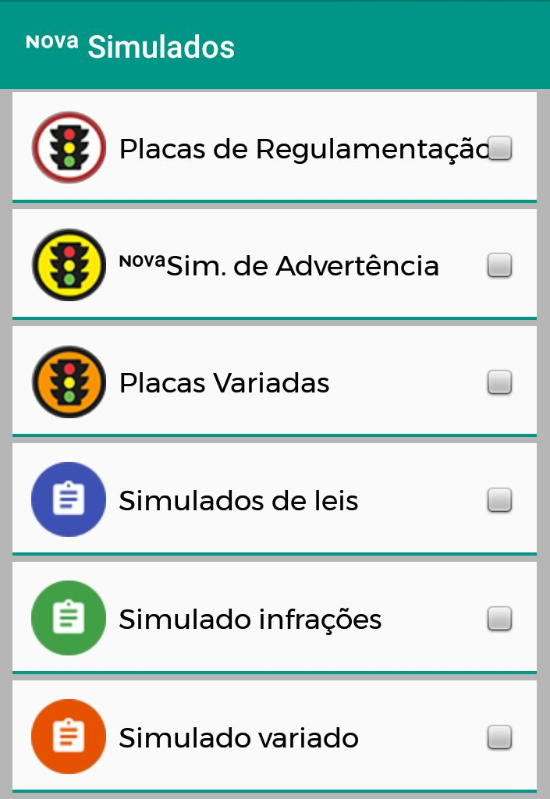
Fonte: PahBoomDev (2018).

Car driving school simulator
O aplicativo Car Driving School Simulator, desenvolvido por BoomBit Games (2017), é um jogo que permite ao usuário começar por um tutorial com as principais regras de trânsito e direção, fornecendo pontos ao jogador sempre que as regras são cumpridas e tirando pontos nos casos em que são desrespeitadas ou em casos de batida do veículo. Após concluir o tutorial, o jogo oferece vários veículos e cidades para o jogador treinar suas habilidades adquiridas. Estes recursos vão sendo liberados conforme o usuário conquista pontos ao dirigir pelas cidades já liberadas inicialmente com veículos que também são livres desde o término do tutorial.
O jogador ganha pontos logo no começo da simulação, sendo obrigado a dar partida no veículo e informar que afivelou o cinto de segurança. Os pontos são retirados do jogador caso tente acelerar o veículo sem cumprir estes dois passos iniciais.
Durante a direção pela cidade, o jogador deve percorrer um trajeto predeterminado no mapa. São controladas as regras de semáforo, placas de limite de velocidade e placas de pare, seta para informar a direção que o veículo tomará perante um cruzamento ou estacionamento. O jogo controla ainda luz do veículo acesa durante a noite, limpadores de para-brisa quando começa ou para de chover e faixas contínuas e tracejadas.
Como pode ser visto na Figura 2, o jogador tem a visão do trânsito juntamente com a visão do veículo e o mapa que deve ser percorrido no canto superior direito. São exibidos ainda os botões de limpador de para-brisa, luz do veículo, câmbio para sentido do carro, pedais de acelerador e freio, velocímetro, buzina, botões de direita e esquerda para guiar o carro e botões de direita e esquerda para seta. O jogo permite ainda uma visão de dentro do veículo, porém são exibidos os mesmos itens citados acima, tendo em vista que estes são necessários para cumprimento dos objetivos.
Figura 2 – Visão do jogador
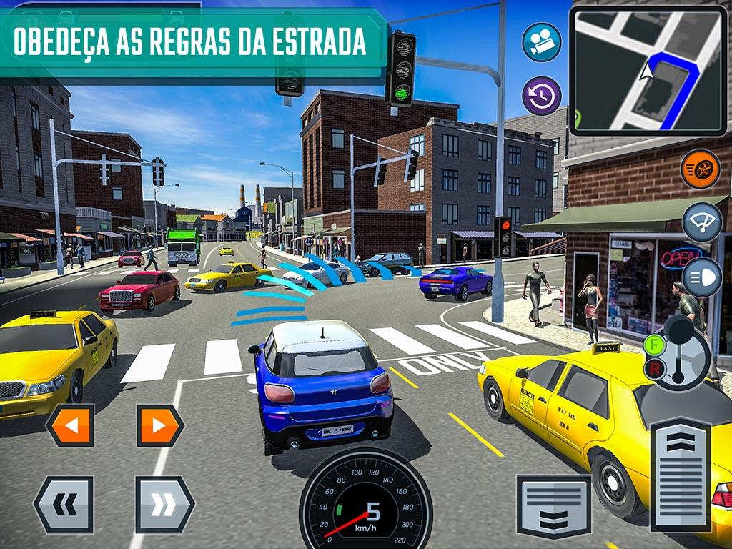
Fonte: Google Play (2018).

Produção de um spot sobre conscientização no trânsito
Silva et al. (2016), relata a construção de um spot sobre conscientização de trânsito, voltado principalmente para o uso de celular durante a direção, enfatizando o quanto um pequeno intervalo de tempo, na ordem de frações de segundos, pode ser suficiente para causar grandes danos ou até mesmo acabar com várias vidas. O trabalho foi submetido ao XXIII Prêmio Expocom 2016, na Categoria Publicidade e Propaganda, modalidade spot (avulso).
O spot foi criado gerando um clima de descontração e leveza no ouvinte, fazendo com que o barulho da batida que seria gerado atingisse o público de forma completamente inesperada. O objetivo deste ambiente foi causar um impacto ainda maior com o material.
Durante o spot foi utilizado o assunto de um show fictício que supostamente aconteceria no próximo final de semana, chamando ainda mais a atenção do público jovem ao material. “A estratégia de criar um show fictício e fazer o público pensar que o spot se tratava disso foi uma parte fundamental para que o impacto que queríamos causar fosse alcançado” (SILVA et al., 2016, p.2).
Ainda focando em causar distração no ouvinte e não parecer uma campanha de conscientização de trânsito, foi utilizada uma linguagem informal no diálogo realizado pelos personagens do spot. O material foi criado com duração de 60 segundos, “tempo necessário para deixar uma mensagem marcante e que gere alguma indignação”, conforme Silva et al. (2016, p.6).
Silva et al. (2016) considera que contribuiu para a diminuição do número de acidentes causado por desatenção dos motoristas durante a direção, problema que interrompe ou marca negativamente a vida de jovens e adultos, sejam estes motoristas ou pedestres. Silva et al. (2016) ainda se diz entusiasmada em realizar outras atitudes como esta, tendo em vista que culminarão para a melhoria social.

Sistema atual
Desenvolvido por Santos (2015), o VisEdu é um aplicativo para plataforma móvel Android que busca permitir ao usuário interagir com objetos virtuais gerados a partir de um cenário. Com a utilização de duas variáveis para continuidade no jogo, o aplicativo incentiva o usuário a manter um equilíbrio entre mecânica e combustível do veículo virtual.
Na Figura 3, encontra-se uma visualização do aplicativo VisEdu. “O usuário deve visualizar o marcador do aplicativo, fazendo com que os objetos virtuais sejam gerados” (SANTOS, 2015, p 49).

Figura 3 – Mundo 3D gerado a partir do marcador (mapa)
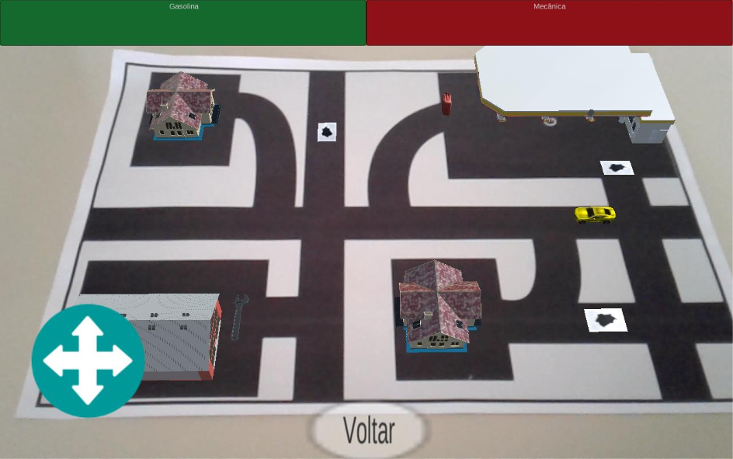
Fonte: Santos (2015).
Os principais requisitos estabelecidos por Santos (2015) são:
- possuir um ambiente de simulação usando um cenário simples de trânsito (Requisito Funcional – RF);
- utilizar a imagem de um mapa como marcador para geração de um mundo virtual 3D (RF);
- movimentar um carro disponibilizado no mundo virtual 3D através da interatividade com um joystick virtual (RF);
- possuir um retorno visual da movimentação no mundo virtual 3D através da atualização de uma barra de gasolina (RF);
- possuir um retorno visual das colisões do carro no mundo virtual 3D através da atualização de uma barra de mecânica e de gasolina (RF);
- utilizar modelos em 3D já desenvolvidos (Requisito Não Funcional – RNF);
- ser disponibilizado para plataforma Android (RNF);
- utilizar o SDK Vuforia para a implementação dos recursos de Realidade Aumentada (RNF);
- utilizar o motor de jogos Unity 3D para a implementação do espaço 3D (RNF).

proposta
Neste capítulo serão descritas as justificativas para a construção do aplicativo, assim como os requisitos e a metodologia de desenvolvimento que será utilizada.

JUSTIFICATIVA
O Quadro 1 demonstra um comparativo entre os trabalhos correlatos. Foram utilizados no comparativo dados relativos à conscientização dos motoristas, à estudo das leis de trânsito e preparação para provas, à jogabilidade envolvendo o tema e à tecnologia utilizada.
Quadro 1 – Comparativo entre os trabalhos correlatos
Trabalhos  Características | Dirija (PahBoomDev, 2018) | Car Driving School Simulator (BoomBit Games, 2017) | Silva et al. (2016)
possui jogabilidade | Não | Sim | Não se aplica
tem como objetivo principal a conscientização no trânsito | Não | Não | Sim
possui fases que dificultam o jogo | Não | Sim | Não se aplica
possui as leis de trânsito explicitas | Sim | Não | Não
utiliza Realidade Aumentada | Não | Não | Não se aplica
permite ao usuário realizar simulados de provas sobre as leis | Sim | Não | Não se aplica
Fonte: elaborado pelo autor.
Com base no quadro comparativo, é possível identificar que somente um deles apresenta jogabilidade, assim como somente um deles aborda como foco a conscientização no trânsito. Nota-se ainda que nenhum deles utiliza Realidade Aumentada, o que poderia ser um atrativo para o aplicativo.
O aplicativo Car Driving School Simulator possui uma jogabilidade boa, permitindo ao usuário simular a direção de um veículo em meio a um trânsito realístico. O jogo não tem foco na conscientização dos motoristas, sendo mais voltado somente para o cumprimento das missões dadas pelo aplicativo durante os desafios.
O trabalho de Silva et al. (2016) possui objetivo totalmente centrado em conscientização dos motoristas, mas acaba não despertando muito interesse nas pessoas por não possuir uma jogabilidade, metas, fases e recompensas por cumprir as leis. O aplicativo proposto pretende aumentar o interesse dos usuários no assunto, unindo jogabilidade ao foco na conscientização dos motoristas. Com isso, o resultado esperado é que cresça o número de pessoas conscientes ao dirigir, aumentando cada vez mais a segurança no trânsito.
Considerando o exposto, é perceptível a necessidade da criação de algum material que aborde a conscientização no trânsito de uma maneira que desperte interesse nas pessoas, aumentando assim o número de motoristas que tenham consciência das leis de trânsito. Os assuntos abordados englobam placas de sinalização, limites de velocidade, respeito ao pedestre, ciclista e demais motoristas, atenção ao dirigir entre outras diversas boas práticas ao volante. Para suprir esta necessidade, o trabalho proposto pretende unir conscientização no trânsito, jogabilidade e Realidade Aumentada, gerando assim um jogo atrativo para os usuários.

REQUISITOS PRINCIPAIS DO PROBLEMA A SER TRABALHADO
O aplicativo proposto deverá:
- permitir ao usuário controlar um carro virtual 3D gerado no cenário (Requisito Funcional – RF);
- controlar uma variável de combustível do veículo (RF);
- controlar uma variável de mecânica do veículo (RF);
- controlar uma Carteira Nacional de Habilitação (CNH) virtual do jogador, adicionando ou retirando pontos de acordo com as leis que são cumpridas ou descumpridas, respectivamente (RF);
- gerar modelo 3D dos postos de gasolina e mecânica, bem como o restante do cenário da cidade através de identificação de marcador no mundo real (RF);
- controlar geração de faixas de pedestres em pontos diferentes do cenário, simulando um cenário novo, assim como aparecimento de pedestres para utilização da faixa (RF);
- geração automática de ciclistas nas ruas do cenário, fazendo com que o motorista perceba a importância de estar atento aos ciclistas que também compõem o trânsito dos dias de hoje (RF);
- controlar a geração de buracos na pista de forma aleatória (RF);
- garantir que haja no cenário postos de gasolina e mecânica para recuperação das variáveis de gasolina e mecânica, respectivamente (RF);
- disponibilizar ao usuário um menu para impressão dos marcadores e seleção de cidades e modelos de carro que serão liberados de acordo com a pontuação da CNH virtual do jogador (RF);
- permitir ao usuário personalizar a CNH virtual preenchendo seus dados e permitindo alterar a foto da CNH a partir da câmera e galeria do celular (RF);
- controlar as placas de pare e limite de velocidade existentes no cenário, assim como validar se o jogador cumpriu o exigido (RF);
- permitir ao usuário consumir bebida alcóolica durante o jogo, tirando pontos da CNH quando isto ocorrer. Além disso, a direção do carro deverá ficar mais difícil e a imagem do jogo menos nítida cada vez que o usuário ingerir mais bebidas alcoólicas (RF);
- obrigar o usuário a usar cinto de segurança, retirando pontos caso ele tente começar a dirigir sem realizar este passo e acrescendo pontos caso seja cumprido (RF);
- controlar o tempo seguido que o usuário está jogando, dificultando o cenário com o decorrer do tempo, simulando o cansaço do motorista (RF);
- gerar notificações aleatórias no jogo, fazendo com que o jogador perca pontos caso clique na notificação com o veículo em movimento, abordando assim a problemática de desatenção ao trânsito por utilização de celular ao volante (RF);
- ser desenvolvido através da plataforma Unity com Vuforia, com auxílio de linguagem de programação C# (Requisito Não Funcional – RNF).

METODOLOGIA
O trabalho será desenvolvido observando as seguintes etapas:
- levantamento bibliográfico: realizar o levantamento bibliográfico sobre leis de trânsito, e realidade aumentada utilizando Unity e Vuforia;
- elicitação de requisitos: realizar a revisão e adequação dos requisitos com base no levantamento realizado no levantamento bibliográfico;
- especificação: criar os diagramas de casos de uso e classes de acordo com a Unfied Modeling Language (UML) do aplicativo utilizando a ferramenta Star UML;
- implementação: realizar a implementação da aplicação respeitando os diagramas gerados no item (c) utilizando a ferramenta Unity integrada com Vuforia e linguagem C#.
- testes: definir e executar cenários de teste que garantam o funcionamento da aplicação conforme proposto, tanto na utilização de Realidade Aumentada quanto nas regras do jogo. Serão utilizados os critérios de avaliação de jogabilidade para validação da qualidade do jogo.
As etapas serão realizadas nos períodos relacionados no Quadro 2.

Quadro 2 - Cronograma
Quinzenas  Etapas | 2018
Quinzenas  Etapas | ago. |  | set. |  | out. |  | nov. |  | dez.
Quinzenas  Etapas | 1 | 2 | 1 | 2 | 1 | 2 | 1 | 2 | 1 | 2
levantamento bibliográfico
elicitação de requisitos
especificação
implementação
testes
Fonte: elaborado pelo autor.

REVISÃO BIBLIOGRÁFICA
Este capítulo descreve brevemente os assuntos que fundamentarão o estudo que será realizado: Unity, Vuforia, Realidade Aumentada, leis de trânsito e critérios de qualidade de jogabilidade. Cada assunto possui uma seção neste capítulo.

Unity
O Unity é uma plataforma oferecida pela Unity Technologies voltada para criação de jogos e aplicativos 2D, 3D, Realidade Virtual e Realidade Aumentada (Unity, 2018). Ainda segundo Unity (2018), você pode se conectar facilmente ao seu público alvo em computadores, consoles, web, dispositivos móveis, sistemas de entretenimento doméstico, sistema integrados ou Head Mounted Displays (HDM).
A ferramenta possui uma versão gratuita que é dedicada para iniciantes, estudantes e entusiastas. Além disso, Unity fornece diversos tutoriais e recursos prontos para orientar o aprendizado (UNITY, 2018).
Um dos tutoriais disponíveis pelo Unity trata-se do Tanks, onde é ensinada a construção de um aplicativo multiplayer. “Você aprenderá sobre mecânica de jogo simples, integrando interface de mundo e espaço na tela, bem como arquitetura de jogos e mixagem de áudio.” (TANKS, 2015, tradução nossa).
Adicional aos tutoriais, Unity disponibiliza um extenso catálogo de conteúdos pagos e gratuitos através da Asset Store. Nela estão disponíveis recursos como áudio e modelos gráficos, poupando que o desenvolvedor seja obrigado a começar o seu projeto sem nenhum recurso inicial.

Vuforia
Vuforia é a plataforma líder em Realidade Aumentada apresentando quatro justificativas para tal. São elas confiabilidade incomparável: oferece a melhor visão computacional, garantindo experiências robustas e confiáveis em diversos ambientes; empoderamento criativo: liberdade criativa de criar experiências únicas que refletem marcas e geram resultados de negócios; alcance máximo: suporta telefones, tablets e óculos digitais nas plataformas Android, iOS e Plataforma Universal do Windows (UWP); visão avançada: capaz de reconhecer uma variedade de imagens, objetos e ambiente do dia a dia (VUFORIA, 2018, tradução nossa).
Atualmente, Vuforia já vem integrada a ferramenta Unity, facilitando a utilização da Realidade Aumentada no desenvolvimento de aplicações. “A Vuforia permite aos desenvolvedores Unity criar experiências de Realidade Aumentada envolventes e alcançar uma audiência mais ampla” (VUFORIA PARTNERS, 2018). Ainda segundo Vuforia Partners (2018), as principais funções oferecidas são Image Targets, Object Targets, VuMarks e Rastreamento de dispositivo.

Realidade Aumentada
A Realidade aumentada pode ser vista como uma tecnologia que buscar integrar o mundo real do mundo virtual. “De forma simples, Realidade Aumentada é uma tecnologia que permite que o mundo virtual seja misturado ao real, possibilitando maior interação e abrindo uma nova dimensão na maneira como nós executamos tarefas, ou mesmo as que nós incumbimos às máquinas” (HAUSTCH, 2009).
Conforme Haustch (2009), são necessários três componentes básicos para a existência da Realidade Aumenta: objeto real com algum tipo de marca de referência, que possibilite a interpretação e criação do objeto virtual; câmera ou dispositivo capaz de transmitir a imagem do objeto real; software capaz de interpretar o sinal transmitido pela câmera ou dispositivo.
Nos dias de hoje já encontramos Realidade Aumentada em diversos lugares e até mesmo no nosso dia a dia. Rogers (2017, tradução nossa) mostra a sua utilização nas áreas de turismo, jogos e entretenimento, saúde/medicina, educação e esportes.
Um exemplo de aplicativo de trânsito que já utiliza Realidade Aumentada é o “66 Maps + Navigation”, criado pela empresa suíça Route 66. O aplicativo utiliza as câmeras dos tablets ou smartphones para criar um ambiente de realidade aumentada para o motorista (HAMANN, 2011).

Leis de trânsito
Por se tratar de um simulador de trânsito, as leis de trânsito também serão utilizadas como foco no desenvolvimento do aplicativo. Atualmente é a lei 9.503/97 que regulamenta o trânsito no Brasil através do Código de Trânsito Brasileiro (CTB) e suas resoluções complementares (Pacievitch,2018). Além do CTB e suas resoluções, os Estados complementam a legislação por meio de Portarias e Decretos (CZERWONKA, 2012).
É muito importante que os condutores tenham conhecimento das leis e regras do trânsito para garantir uma direção segura para todos. “Afinal, mais do que multas, ignorar as regras de trânsito aumenta muito o risco de se envolver em acidentes, com consequências imprevisíveis” (FONSECA, 2018).
Vale destacar ainda que as leis de trânsito não englobam somente veículos, mas sim pedestres e ciclistas. Conforme Consiglio e Dias (2018), a partir de março de 2019 os pedestres também poderão levar multas equivalentes a 50% do valor de uma infração leve. Ainda segundo Consiglio e Dias (2018), as punições cabem aos pedestres que forem flagrados atravessando fora da faixa ou em local de risco.
Quanto aos ciclistas, as punições podem ocorrer quando transitarem em calçadas quando não há regulamentação, andarem na contramão do sentido da via, pedalarem sem as mãos ou transportarem peso em excesso, aborda Consiglio e Dias (2018).

Critérios de qualidade de jogabilidade
Os critérios de jogabilidade serão considerados na etapa de testes do projeto. Segundo Papaiz (2018), jogabilidade é um critério subjetivo do jogador e se refere à experiência de se jogar ou às atividades exercidas no jogo. Contudo, segundo Barcelos et al. (2011), existe um conjunto de quarenta critérios de qualidade que são divididos em interface, jogo e mecânica.
Barcelos et al. (2011) afirma ainda que, apesar de não haver um consenso sobre uma definição geral de jogabilidade, as propostas definidas até então estão sendo utilizadas como parâmetro para avaliação da qualidade dos jogos. Esta avaliação ocorre através de testes de usabilidade e avaliações heurísticas.

Referências
BARCELOS, Thiago et al. [2011]. Análise comparativa de heurísticas para avaliação de jogos digitais. [S.l.]. Disponível em <https://www.researchgate.net/profile/Thiago_Barcelos/publication/256439330_Analise_comparativa_de_heuristicas_para_avaliacao_de_jogos_digitais/links/0deec5228dc729bf3d000000/Analise-comparativa-de-heuristicas-para-avaliacao-de-jogos-digitais.pdf>. Acesso em 27 maio. 2018.
BOOMBIT. [2017?]. BoomBit Games. [S.l.]. Disponível em <http://boombit.com>. Acesso em: 5 abril. 2018.
CONSIGLIO, Tereza; DIAS, Maria Clara. 2018. Multa para pedestres e ciclistas é adiada para 2019. [S.l.]. Disponível em <https://revistaautoesporte.globo.com/Noticias/noticia/2018/03/multa-para-pedestres-e-ciclistas-e-adiada-para-2019.html>. Acesso em 21 maio. 2018.
COUTINHO, Dário. 2016. Driving School 2016. [S.l.]. Disponível em <http://www.techtudo.com.br/tudo-sobre/driving-school-2016.html>. Acesso em: 8 abril. 2018.
CZERWONKA, Mariana. 2012. Legislação de Trânsito. [S.l.]. Disponível em <http://portaldotransito.com.br/noticias/legislacao-de-transito>. Acesso em: 8 abril. 2018.
FONSECA, Gustavo. 2018. As principais Leis de Trânsito Para Motoristas no Brasil. [S.l.]. Disponível em <https://doutormultas.com.br/principais-leis-transito-motoristas>. Acesso em: 21 maio. 2018.
FOLHA. 2016. Brasil é o 5º país com mais mortes no trânsito, diz OMS. São Paulo. Disponível em <http://www1.folha.uol.com.br/cotidiano/2016/05/1772858-brasil-e-o-quarto-pais-com-mais-mortes-no-transito-na-america-diz-oms.shtml>. Acesso em: 5 abril. 2018.
GOOGLE PLAY. [2018:]. Car Driving School Simulator. [S.l.]. Disponível em <https://play.google.com/store/apps/details?id=com.boombitgames.DrivingSchoolParking>. Acesso em: 8 abril.2018.
HAMANN, Renan. [2011]. Realidade Aumentada está chegando ao trânsito. [S.l.]. Disponível em: <https://www.tecmundo.com.br/gps/8678-realidade-aumentada-esta-chegando-ao-transito.htm>. Acesso em: 21 maio. 2018.
HAUSTSCH, Oliver. 2009. Como funciona a Realidade Aumentada. [S.l.]. Disponível em <https://www.tecmundo.com.br/realidade-aumentada/2124-como-funciona-a-realidade-aumentada.htm>. Acesso em: 5 abril. 2018.
OBSERVATÓRIO NACIONAL DE SEGURANÇA VIÁRIA. [2014?]. 90% dos acidentes são causados por falhas humanas, alerta OBSERVATÓRIO. [São Paulo]. Disponível em <http://www.onsv.org.br/90-dos-acidentes-sao-causados-por-falhas-humanas-alerta-observatorio>. Acesso em: 4 abril. 2018.
PACIEVITCH, Thais. [2018?]. Principais leis de trânsito. [S.l]. Disponível em <https://www.infoescola.com/direito/principais-leis-de-transito>. Acesso em: 8 abril. 2018.
PAHBOOMDEV. [2018?]. PahBoomDev. [S.l.]. Disponível em <https://play.google.com/store/apps/dev?id=7404820811755915019>. Acesso em: 5 abril. 2018.
PAPAIZ, Fabiano. [2018?]. Game Design. [Rio Grande do Norte]. Disponível em <http://diatinf.ifrn.edu.br/prof/lib/exe/fetch.php?media=user:1577657:04.1-des_jogos_-_game_design_-_projeto_do_jogo_-_continuacao.pdf>. Acesso em: 26 abril. 2018.
RAVAGNANI, Norma A. T. O uso do álcool e a direção veicular. Monografia de Especialização em Psicologia no Trânsito. Centro Universitário de Araras – UNAR, Araras/SP, 2010. Disponível em <https://pt.scribd.com/document/213930593/O-ALCOLISMO-E-A-DIRECAO-DE-VEICULOS>. Acesso em: 5 abril.2018.
ROGERS, John. 2017. Augmented Reality is here. Now what? Singapura. Disponível em <https://www.linkedin.com/pulse/augmented-reality-here-now-what-john-rogers>. Acesso em: 8 abril.2018.
SANTOS, Júlio C. 2015. VisEdu: aplicativo de Realidade Aumentada usando objetos interativos. Santa Catarina. Disponível em <http://dsc.inf.furb.br/arquivos/tccs/monografias/2015_2_julio-cesar-dos-santos_monografia.pdf>. Acesso em 5 abril. 2018.
SILVA, Carolina M. et al. 2016. Conscientização no Trânsito. [Pernambuco]. Disponível em <http://www.portalintercom.org.br/anais/nordeste2016/expocom/EX52-0845-1.pdf>. Acesso em 4 abril. 2018.
TANKS. 2015. Unity - Tanks tutorial. [S.l]. Disponível em <https://unity3d.com/pt/learn/tutorials/s/tanks-tutorial>. Acesso em: 8 abril.2018.
UNITY. [2018?]. Fats Facts. [S.l.]. Disponível em <https://unity3d.com/pt/public-relations>. Acesso em: 5 abril. 2018.
VUFORIA. [2018?]. Augmented Reality. [S.l.]. Disponível em <https://www.vuforia.com>. Acesso em: 5 abril. 2018.
VUFORIA PARTNERS. [2018?]. Partners – Vuforia – Unity. [S.l.]. Disponível em: <https://unity3d.com/pt/partners/vuforia>. Acesso em: 20 maio. 2018.

ASSINATURAS

(Atenção: todas as folhas devem estar rubricadas)

Assinatura do(a) Aluno(a): _____________________________________________________

Assinatura do(a) Orientador(a): _________________________________________________

Assinatura do(a) Coorientador(a) (se houver): ______________________________________

Observações do orientador em relação a itens não atendidos do pré-projeto (se houver):

FORMULÁRIO DE avaliação (projeto) – PROFESSOR TCC I
Acadêmico(a):
Avaliador(a):
ASPECTOS AVALIADOS¹ |  | atende | atende parcialmente | não atende
ASPECTOS TÉCNICOS | - INTRODUÇÃO  O tema de pesquisa está devidamente contextualizado/delimitado?
ASPECTOS TÉCNICOS | O problema está claramente formulado?
ASPECTOS TÉCNICOS | - OBJETIVOS  O objetivo principal está claramente definido e é passível de ser alcançado?
ASPECTOS TÉCNICOS | Os objetivos específicos são coerentes com o objetivo principal?
ASPECTOS TÉCNICOS | - TRABALHOS CORRELATOS  São apresentados trabalhos correlatos, bem como descritas as principais funcionalidades e os pontos fortes e fracos?
ASPECTOS TÉCNICOS | - JUSTIFICATIVA  Foi apresentado e discutido um quadro relacionando os trabalhos correlatos e suas principais funcionalidades com a proposta apresentada?
ASPECTOS TÉCNICOS | São apresentados argumentos científicos, técnicos ou metodológicos que justificam a proposta?
ASPECTOS TÉCNICOS | São apresentadas as contribuições teóricas, práticas ou sociais que justificam a proposta?
ASPECTOS TÉCNICOS | - REQUISITOS PRINCIPAIS DO PROBLEMA A SER TRABALHADO  Os requisitos funcionais e não funcionais foram claramente descritos?
ASPECTOS TÉCNICOS | - METODOLOGIA  Foram relacionadas todas as etapas necessárias para o desenvolvimento do TCC?
ASPECTOS TÉCNICOS | Os métodos, recursos e o cronograma estão devidamente apresentados e são compatíveis com a metodologia proposta?
ASPECTOS TÉCNICOS | - REVISÃO BIBLIOGRÁFICA  Os assuntos apresentados são suficientes e têm relação com o tema do TCC?
ASPECTOS TÉCNICOS | As referências contemplam adequadamente os assuntos abordados (são indicadas obras atualizadas e as mais importantes da área)?
ASPECTOS METODOLÓGICOS | - LINGUAGEM USADA (redação)  O texto completo é coerente e redigido corretamente em língua portuguesa, usando linguagem formal/científica?
ASPECTOS METODOLÓGICOS | A exposição do assunto é ordenada (as ideias estão bem encadeadas e a linguagem utilizada é clara)?
ASPECTOS METODOLÓGICOS | - ORGANIZAÇÃO E APRESENTAÇÃO GRÁFICA DO TEXTO  A organização e apresentação dos capítulos, seções, subseções e parágrafos estão de acordo com o modelo estabelecido?
ASPECTOS METODOLÓGICOS | - ILUSTRAÇÕES (figuras, quadros, tabelas)  As ilustrações são legíveis e obedecem às normas da ABNT?
ASPECTOS METODOLÓGICOS | - REFERÊNCIAS E CITAÇÕES  As referências obedecem às normas da ABNT?
ASPECTOS METODOLÓGICOS | As citações obedecem às normas da ABNT?
ASPECTOS METODOLÓGICOS | Todos os documentos citados foram referenciados e vice-versa, isto é, as citações e referências são consistentes?

PARECER – PROFESSOR DE TCC I ou COORDENADOR DE TCC:
O projeto de TCC será reprovado se:
- qualquer um dos itens tiver resposta NÃO ATENDE;
- pelo menos 4 (quatro) itens dos ASPECTOS TÉCNICOS tiverem resposta ATENDE PARCIALMENTE; ou
- pelo menos 4 (quatro) itens dos ASPECTOS METODOLÓGICOS tiverem resposta ATENDE PARCIALMENTE.
PARECER: | ( ) APROVADO | ( ) REPROVADO
Assinatura: Data:
FORMULÁRIO DE avaliação (projeto) – PROFESSOR AVALIADOR
Acadêmico(a):
Avaliador(a):
ASPECTOS AVALIADOS¹ |  | atende | atende parcialmente | não atende
ASPECTOS TÉCNICOS | - INTRODUÇÃO  O tema de pesquisa está devidamente contextualizado/delimitado?
ASPECTOS TÉCNICOS | O problema está claramente formulado?
ASPECTOS TÉCNICOS | - OBJETIVOS  O objetivo principal está claramente definido e é passível de ser alcançado?
ASPECTOS TÉCNICOS | Os objetivos específicos são coerentes com o objetivo principal?
ASPECTOS TÉCNICOS | - TRABALHOS CORRELATOS  São apresentados trabalhos correlatos, bem como descritas as principais funcionalidades e os pontos fortes e fracos?
ASPECTOS TÉCNICOS | - JUSTIFICATIVA  Foi apresentado e discutido um quadro relacionando os trabalhos correlatos e suas principais funcionalidades com a proposta apresentada?
ASPECTOS TÉCNICOS | São apresentados argumentos científicos, técnicos ou metodológicos que justificam a proposta?
ASPECTOS TÉCNICOS | São apresentadas as contribuições teóricas, práticas ou sociais que justificam a proposta?
ASPECTOS TÉCNICOS | - REQUISITOS PRINCIPAIS DO PROBLEMA A SER TRABALHADO  Os requisitos funcionais e não funcionais foram claramente descritos?
ASPECTOS TÉCNICOS | - METODOLOGIA  Foram relacionadas todas as etapas necessárias para o desenvolvimento do TCC?
ASPECTOS TÉCNICOS | Os métodos, recursos e o cronograma estão devidamente apresentados e são compatíveis com a metodologia proposta?
ASPECTOS TÉCNICOS | - REVISÃO BIBLIOGRÁFICA  Os assuntos apresentados são suficientes e têm relação com o tema do TCC?
ASPECTOS TÉCNICOS | As referências contemplam adequadamente os assuntos abordados (são indicadas obras atualizadas e as mais importantes da área)?
ASPECTOS METODOLÓGICOS | - LINGUAGEM USADA (redação)  O texto completo é coerente e redigido corretamente em língua portuguesa, usando linguagem formal/científica?
ASPECTOS METODOLÓGICOS | A exposição do assunto é ordenada (as ideias estão bem encadeadas e a linguagem utilizada é clara)?

PARECER – PROFESSOR AVALIADOR:
O projeto de TCC será reprovado, se:
- qualquer um dos itens tiver resposta NÃO ATENDE;
- pelo menos 5 (cinco) tiverem resposta ATENDE PARCIALMENTE.
PARECER: | ( ) APROVADO | ( ) REPROVADO

Assinatura: Data:

fonograma utilizado como peça publicitária em rádio, feita por uma locução simples ou mista (duas ou mais vozes), com ou sem efeitos sonoros e música de fundo.
Marcadores personalizados que podem codificar uma variedade de formato de dados. Suportam identificação e rastreamento exclusivos para aplicativos de Realidade Aumentada.

